**Консультация для родителей «10 фактов об очках»**

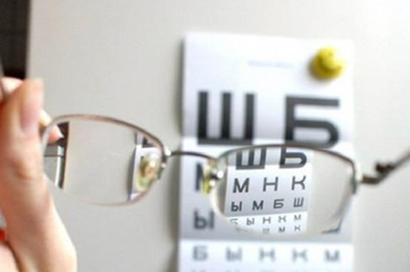

1. В давние времена очки считали дьявольским изобретением и вампирами, высасывающими глаза. Но хорошо ругать очки, если обладаешь зоркостью сокола, а что было делать тем, кто в двух шагах не видит за деревьями леса? Эти, подслеповатые, с давних времен приспосабливались: прикладывали к глазам стеклянные шары, кристаллы горного хрусталя. Нерон, как известно, любил смотреть гладиаторские бои через шлифованный изумруд – теперь считают, что он заменял императору очки. Арабский ученый Ибн аль-Хайсам лет девятьсот назад описал строение глаза и увеличение букв под шаровидным куском стекла.
2. Честь называться родиной очков оспаривают три города: Пиза, Флоренция и Венеция. Пизанцы считают, что их впервые изготовил монах Алессандро делла Спина, и случилось это на рубеже XIII-XIV веков. Флорентийцы в ответ доказывают, что очки примерно в то же время изобрел монах Сальвино д'Армато. На самом деле, очки, по всей видимости, впервые изготовили в Венеции – признанной столице стекла и зеркал. В 1300 году Совет венецианской республики издал закон, предписывающий употреблять для изготовления очков только хорошее, хрустальное стекло.
3. Еще через пятьдесят лет очки впервые изобразили на фреске в церкви в ближнем к Венеции городке Тревизо. Мы бы скорее назвали этот оптический прибор «пенсне» – никаких дужек там не наблюдается.
4. Самые первые очки корректировали дальнозоркость – очки для близоруких изготовят еще через триста лет. И по уважительной причине: к этому времени изобретут книгопечатание, и книги станут достоянием широких слоев населения. До этой поры очки носили только люди ученые или путешествующие: особые очки защищали глаза от дорожной пыли.
5. Дорогие очки первыми надели правящие круги: цари, курфюрсты, римские папы. В семнадцатом веке их завезли в Россию: очками пользовался патриарх Никон и цари Михаил Федорович и Алексей Михайлович.
6. В 1775 году в очковом деле отметился Бенджамин Франклин. Не смотрите, что на стодолларовой купюре он изображен без очков: есть портреты, где на нос старины Бена водружены изобретенные им бифокальные очки: верхняя часть – смотреть вдаль, нижняя – видеть близко.
7. Очки придумывают не только для коррекции зрения. Еще в 1877 году был выдан немецкий патент на новый вид очков. По замыслу изобретателя, его изобретение должно помогать против морской болезни, переутомления и массы чего еще. А весь секрет кроется в стеклах – они розового цвета. Не знаем, помогают ли от морской болезни розовые очки, а вот очки, придуманные швейцарскими учеными, избавляют от морской болезни надежно. Эти очки имеют двойные стекла, как в окнах, а промежуток между ними заполнен жидкостью. Жидкость между стеклами создает видимость искусственного горизонта. Таким образом, регулируется работа вестибулярного аппарата, отдел мозга, отвечающий за равновесие, перестает замечать качку, и неприятные ощущения пропадают за считанные секунды.
8. В конце прошлого, ХХ века в Великобритании запатентованы новые очки. Их особенность состоит в том, что в их оправе просверлено много дырочек, через которые с помощью микро моторчика подается воздух. И эти очки не исправляют зрение, а предохраняют человека от вдыхания вредных веществ.
9. Страшно себе представить, что случится, если водитель или машинист поезда заснут за рулем. И не надо, не представляйте: людям опасных профессий могут помочь специальные очки. В их оправе смонтирован датчик, который реагирует на моргание. Если человек сомкнул веки и несколько секунд не размыкает, раздается сигнал, призванный разбудить машиниста или шофера.
10. Существуют, представьте себе, особенные, воспитательные очки. В Европе и США проводят специальные уроки физкультуры, на которых ученики выполняют самые простые упражнения на координацию. Только перед уроком они надевают специальные очки, которые имитируют опьянение. Таким образом школьники получают представление о том, как искажает координацию алкоголь и серьезно задумываются над тем, стоит ли садиться за руль в нетрезвом виде.